1. 教师查询课表

目前教师登陆新系统已经可以查到所承担课程的课表，首选登陆研究生院主页：<https://gschool.ecust.edu.cn/>，点击**研究生综合管理系统**， 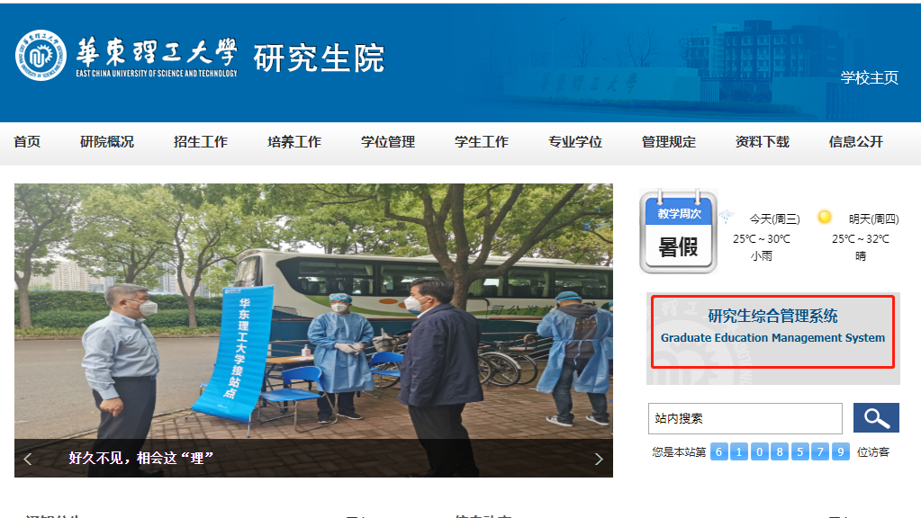

用户名是工号，默认密码：hdlgdx+工号。进入系统后右上角的用户组选择**教师。**

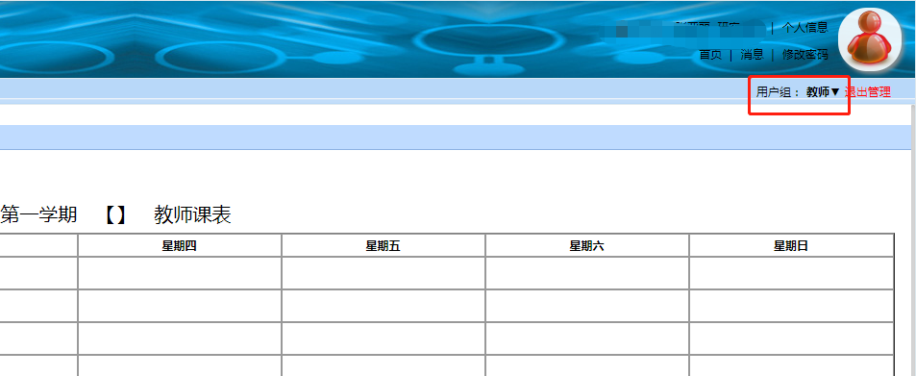

点击左边信息管理-教师课表查看即可。

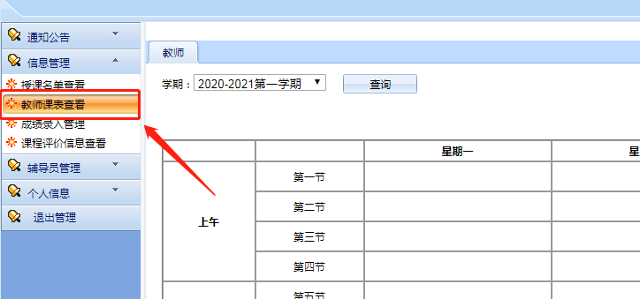

1. 默认密码与密码重置

默认密码：学生为身份证号后八位不足八位为证件号码；教师为hdlgdx+工号。

培养单位管理员可以初始化单位内研究生、导师、教师的密码。页面如下：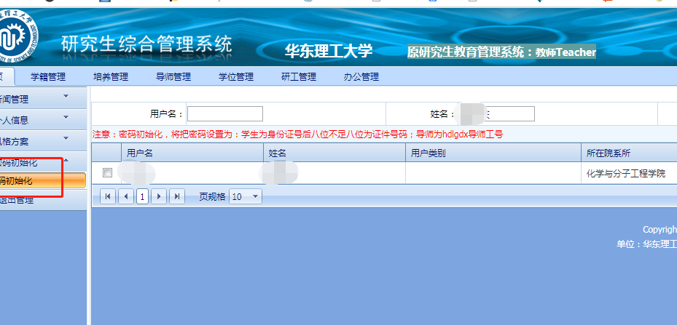

1. 学生选课与培养单位管理员代选

学生需完成注册才能选课。选课页面会根据学生的培养方案推荐课程，如果培养方案有误须先由各学院管理老师重新指派培养方案后再进行选课，否则会造成选课错误。

学生选课只能选自己培养方案中未修读过的课程（以课程代码为准），已修读过的课程如果已经及格，不允许重复选课，如未及格，可通过单位管理员代选，（本次代选重修课程，教务员老师需要在老系统确认学生没有及格，才可以代选）。学生的专业选修课可以选不是自己培养方案中的课程，所选课程性质为专业选修。

学生选课后需要导师审核确认，导师确认后，不能进行修改。

初选及第一次退改选：可以选修、退改全学期课程。

第二次退改选：只能退改第二单元课程。

1. 学生选课操作如下：进入“我的培养”-“初选及第一次退改选”或”第二次退改选”。

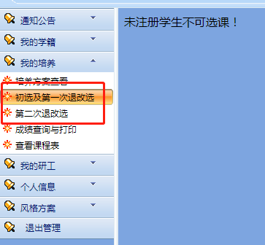

1. 培养单位管理员代选课操作如下：可以按课程补选退选，也可以按学生补选退选。

